***Муниципальное казенное общеобразовательное учреждение***

***«Экибулакская основная общеобразовательная школа»***

***УТВЕРЖДАЮ:***

***Директор шк:\_\_\_\_\_ Хункерханова Н.Ш.***

***«\_02\_» сентября 2019г.***

***Дорожная карта начальных классов***

***2019– 2020 учебный год***

***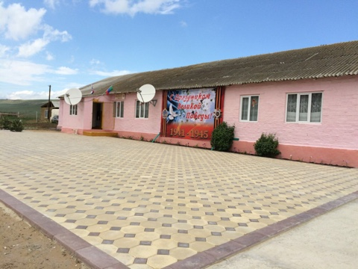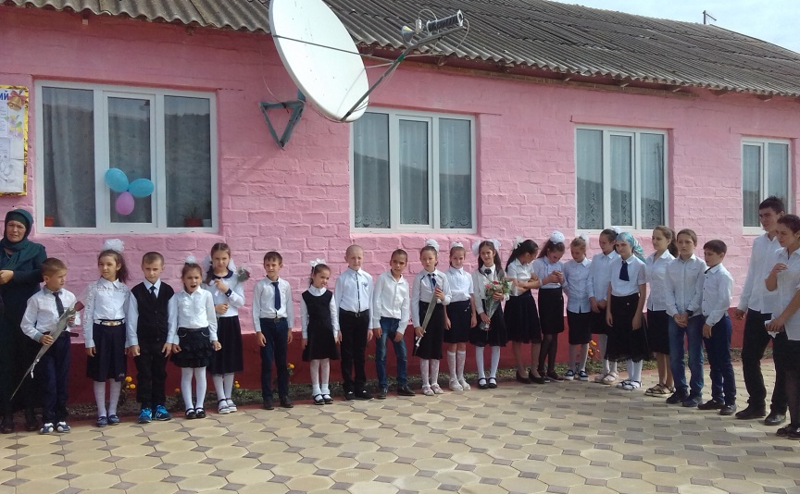***

***Дорожная карта учителя начальных классов***

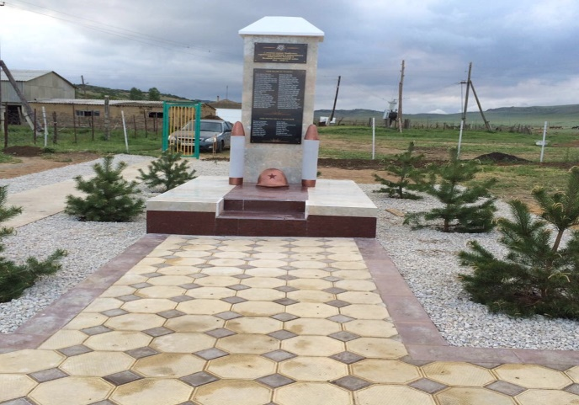

|  |  |  |  |  |  |  |  |  |
| --- | --- | --- | --- | --- | --- | --- | --- | --- |
| **№**  **п/п** | **Вид и направление деятельности** | **Сроки** | | | | | **Результат** | **Отметка о выполнении** |
| 1. ***Изучение нормативно-правовой базы ФГОС основной школы*** | | | | | | | | |
| 1. | Изучить Концепцию духовно-нравственного развития и воспитания личности гражданина России  C:\Users\Администратор\Desktop\фото\1 сентябрь\IMG_20161109_121719.JPG | | | | | до 01.09.2019г. | В рабочей программе учителя по предметам и программе внеурочной деятельности спланировать работу по воспитанию и социализации обучающихся начальной школы |  |
| 2. | Изучить образовательную программу основной школы в соответствии с ФГОС  C:\Users\Администратор\Desktop\фото\прощание с азбукой\20170227-015.jpeg | | | | | Май-август 2019г. | Ознакомить с содержанием изученных материалов коллег на заседании методического объединения |  |
| 3. | Ознакомить с содержанием изученных материалов коллег на заседании методического объединения | | | | | до февраля 2020г. | Выступление на заседании МО |  |
| 1. ***Повышение профессиональной компетентности в соответствии***   ***с требованиями ФГОС основной школы*** | | | | | | | | |
| 1. | Обучение на курсах повышения квалификации | | | | в течение 2019-2020 учебн. года | | Презентация изученного на заседании МО, педагогических советах |  |
| 2. | Посещение уроков, мастер-классов учителей начальных классов, имеющих опыт работы по ФГОС  C:\Users\Администратор\Desktop\фото\прощание с азбукой\20170227-018.jpeg | | | | в течение 2019-2020 учебного года | | Ознакомление с технологией, ИКТ-поддержкой, методами, приемами работы по ФГОС начальной школы |  |
| 1. ***Разработка программ учителя*** | | | | | | | | |
| 1. | Разработка проекта рабочей программы начальной школы  C:\Users\Администратор\Desktop\фото\фотоооо  разноеееееее\20150218-006.jpeg | | | Май – сентябрь  2019 г. | | | Рабочая программа учителя |  |
| 2. | Разработка программы внеурочной деятельности  C:\Users\Администратор\Desktop\фото\фотоооо  разноеееееее\IMG_4795.JPG | | | август 2019г. | | | Программа внеурочной деятельности |  |
| 3. | Разработка программы формирования УУД | | | Май-сентябрь 2019 г. | | | Программа формирования УУД |  |
| 1. **Оценка качества результатов образовательной деятельности** | | | | | | | | |
| 1. | Разработка календарно-тематического планирования по предметам для 1-4 класса | май – август  2019 г. | | | | | Календарно-тематическое планирование |  |
| **5. Инновационная деятельность** | | | | | | | | |
| 1. | Представление инновационного опыта (открытые уроки, мастер-классы, публикации, участие в профессиональных конкурсах, разработка проекта и другое)  C:\Users\Администратор\Desktop\фото\откр. урок  3кл\IMG_5764.JPG | | в течение 2019-2020учебного года | | | | Материалы обобщения педагогического опыта |  |